■緣起：為響應全球淨零行動，國發會去年3月公布2050淨零排放路徑，內政部負責推動淨零建築，目標是2050年100%新建建築及超過85%建築物為近零碳建築。內政部建築研究所表示，我國淨零建築的作法，是參考美日、歐盟等國際發展概念，先規劃建築節能50%，其餘用電再以再生能源碳中和至零碳排，以達到2050年淨零建築的願景。
內政部建築研究所也因應台灣地處亞熱帶之高濕高熱氣候條件，將本土相關數據納入其中，使臺灣建築能效標示制度更加因地制宜。政策上，淨零建築共有4大推動主軸，包括：提高新建建築物能源效率、改善既有建築物能源效率、提升家電設備能源效率、建築節能減碳新技術及工法研發與推廣應用。另外依據淨零建築推動策略，建立建築能效分級評估制度，將建築能效依節能成效分為7個等級，其中最高等級為近零碳建築(第1+級)，可達約50％的節能，並自111年1月1日實施。（節錄自內政部建築研究所https://www.gvm.com.tw/article/106989）

■授課主題：淨零建築及建築能效標章解析
■主辦單位：社團法人高雄市建築師公會 學術委員會
■時 間：113年9月19日（星期四）下午2:30~5:00 (下午2:00開始報到)
■地 點：本會大會議室(地址：高雄市三民區博愛一路366號23樓)
■參加對象：本會會員優先
■參加費用：本會會員免費、非會員酌收500元
■報名人數限制：50名
■報名須知：
1、報名截止日：即日起至113年9月11日(星期三 )下午5:00止
(或報名額滿即止)
2、線上報名網址： https://www.kaa.org.tw/news_class_list.php
或傳真報名(FAX：07-3224691、07-3133855 )。
3、本講座已經內政部國土署列入建築師開業證書換證積分20點。
※ 4、報名後如無法如期參加者，請務必於開課日前三天告知。
※ 5、本講座研習證明只發放給本會會員。
6、活動聯絡人：本會 歐育伶 TEL：07-3237248 #17

■ 講師簡介： 王婉芝
學 歷：中國文化大學建築及都市計畫研究所碩士
經 歷：內政部建築研究所專案研究室 專案副研究員
現 職：財團法人台灣建築中心 副執行長

■ 講師簡介： 侯雅壹  學 歷： 國立高雄第一科技大學營建工程系所  現 職：財團法人台灣建築中心 綠建築發展部經理 | 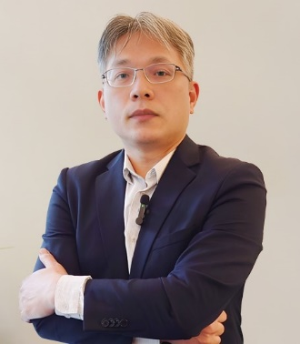

■113年9月19日（星期四）下午2:30~5:00(下午2:00開始報到)
時 間 | 行程 / 課程 | 講 師
14:00~14:15  (15分鐘) | 報到
14:15~14:20  (5分鐘) | 始業式 | 林培倫建築師  主持
14:20~15:20  (60分鐘) | 淨零建築及建築能效趨勢與國內推動政策說明 | 台灣建築中心  王婉芝副執行長
15:20~15:25  (5分鐘) | 休息時間
15:25~16:25  (60分鐘) | 建築能效標示暨低碳建築標章解析 | 台灣建築中心  侯雅壹經理
16:25~16:30  (5分鐘) | 休息時間
16:30~17:00  (30分鐘) | Q & A

- 113年9月19日（星期四）下午2:30~5:00(下午2:00開始報到) 報名表

事務所名稱
姓 名
聯絡電話 |  | 手機號碼
E-MAIL信箱
＊報名截止日：即日起至113年9月11日(星期三 )下午5:00止
(或報名額滿即止)
＊報名後無法如期參加者，請務必於開課日三天前告知。
※備註：本講座已經內政部國土署列入建築師開業證書換證積分20點。
公會傳真：07-3133855、07-3224691 公會連絡人：歐育伶07-3237248#17

